



ГРИП ТА ГРВІ В ОДЕСЬКІЙ ОБЛАСТІ

ІНФОРМАЦІЙНИЙ БЮЛЕТЕНЬ
16 тиждень
(14.04.2025 – 20.04.2025)

Одеська область 2025
Дата випуску:
21.04.2025

Резюме за 16 тиждень 2025 року по Одеській області

- Інтенсивний показник захворюваності на ГРВІ, включно із COVID-19, становить 313,8 на 100 000 населення, що на 41% нижче епідемічного порога, розрахованого для області (532,05) та відповідає низькому рівню інтенсивності епідпроцесу.
- В системі дозорного епіднагляду зареєстровано 39 пацієнтів, клінічний стан яких підлягає визначенню випадку грипоподібного захворювання (ГПЗ), інтенсивний показник становить 1213,5 на 100 000 дитячого населення, показник серед дорослого населення становить 163,1 на 100 000 дорослого населення.
- Серед пацієнтів, клінічний стан яких підлягає визначенню випадку тяжкої гострої респіраторної інфекції (ТГРІ), зареєстровано 11 пацієнтів, пропорційний внесок ТГРІ до показника госпіталізації з усіх причин становить 12,2%.
- В системах рутинного та дозорного епідеміологічного нагляду спостерігається циркуляція вірусів грипу А (не субтипований), грипу В та вірусів не грипозної етіології (аденовірус, RS-вірус, риновірус та метапневмовірус).
- В рутинній системі епіднагляду серед пацієнтів із діагнозом «Грип» летальні випадки не зареєстровано.
- Протягом звітного тижня не зареєстровано летальні випадки серед осіб, які мали позитивний результат тесту на COVID-19.
- На звітному тижні профілактичні щеплення проти грипу не отримували (табл. 1).

Резюме з початку сезону по Одеській області

• Протягом епідемічного сезону, з 30 вересня 2024 до 20 квітня 2025 року, на ГРВІ перехворіло 271 891 (11,6% від населення області) та знаходиться на 8,7% вище рівня аналогічного періоду сезону 2023-2024 років. З початку поточного епідемічного сезону серед загальної кількості пацієнтів із ГРВІ за результатами тестування встановлено 1 461 випадків захворювання на COVID-19 – 0,5% від загальної кількості зареєстрованих випадків ГРВІ (табл. 1).
• З початку поточного епідемічного сезону зареєстровано 7 летальних випадків від грипу.
• З початку епідемічного сезону проти грипу вакциновано 3 501 осіб, з них 2 172 осіб із групи медичного та епідемічного ризику.

Таблиця 1. Основні показники за 16 тиждень 2025 року

№  п/п | Назва показника | Всього з початку сезону | За поточний тиждень по області | За минулий тиждень | Ріст/ зниження
Інформація про захворюваність на ГРВІ
1 | Кількість випадків,  інтенсивний показник | 271 891  11 617,6 | 7 345  313,8 | 7 730  330,3 | -5%
 | із них дітей,  інтенсивний показник | 189 017  40 540,9 | 5 230  1 121,7 | 5 400  1 158,2 | -3,1%
2 | Госпіталізовано,  із них дітей | 6 987  5 332 | 174  142 | 184  143 | -10 вип  -1 вип
3 | Кількість летальних випадків унаслідок грипу, із них дітей | 7  2 | 0  0 | 0  0 | 0  0
4 | Кількість осіб, які вакциновані проти грипу,  із них осіб груп ризику | 3 501  2 172 | 0  0 | 0  0 | 0  0
Інформація щодо проведених досліджень на визначення вірусів грипу методом ПЛР
1 | Кількість проведених досліджень в рутинній системі епіднагляду | 3 007 | 40 | 44 | -4 досл
1.1 | із них із позитивним результатом, % | 406  13,5% | 19  47,5% | 10  22,7%
2 | Кількість проведених досліджень в дозорній системі епіднагляду | 316 | 10 | 9 | +1 досл
2.1 | із них із позитивним результатом, % | 185  58,5% | 4  40% | 6  66,7%
Інформація про захворюваність на COVID-19
1 | Кількість підтверджених випадків COVID-19, із них дітей | 1 461  345 | 14  3 | 21  1 | - 7 вип  +2 вип
2 | Госпіталізовано, із них дітей | 143  64 | 0  0 | 0  0 | 0  0
3 | Кількість летальних випадків із діагнозом COVID-19, із них дітей | 3  0 | 0  0 | 0  0 | 0  0

Аналіз даних рутинного епідеміологічного нагляду

1. Гострі респіраторні вірусні інфекції (ГРВІ)

Дані рутинного епіднагляду за 16 тиждень 2025 року надані закладами охорони здоров’я Одеської області.
Значення інтенсивного показника захворюваності розраховане на основі кількості всіх зареєстрованих випадків ГРВІ (грип, аденовірус, риновірус, метапневмовірус, парагрип, COVID-19 та інші).
За звітний тиждень на ГРВІ захворіло 7 345 осіб, із них 5 230 – діти віком до 17 років. Серед загальної кількості пацієнтів із ГРВІ питома вага дітей становить 71,2%.
Інтенсивний показник захворюваності на ГРВІ, включно з COVID-19 становить 313,8 на 100 000 населення, що на 41% нижче епідемічного порога, розрахованого для Одеської області та на 5% нижче аналогічного показника минулого тижня (рис. 1).
Найбільш ураженими серед дітей були вікові групи 5-14 та 0-4 роки, питома вага яких в загальній структурі захворюваності склала 58,1% та 27,4% відповідно. Найменш ураженою була вікова група 15-17 років, на яку прийшлося 14,5%.

Рис. 1. Інтенсивний показник захворюваності на грип і ГРВІ та рівні епідемічної активності по Одеській області, 16 тиждень 2025 року

З 14 по 20 квітня показник госпіталізації хворих знизився на 5,4% (174 особи, що складає 2,4% від загальної кількості захворілих на ГРВІ), із них 142 – діти віком до 17 років, що становить 81,6% серед госпіталізованих.
Протягом звітного тижня в системі рутинного епідеміологічного нагляду летальні випадки не зареєстровано.

На рисунку 2 показаний розподіл районів Одеського регіону за рівнями епідемічної активності захворюваності на ГРВІ. За даними моніторингу в області спостерігається низький рівень інтенсивності епідпроцесу та інтенсивний показник знаходився нижче обласного інтенсивного показника.
Зростання захворюваності реєструвалось на 2-х адміністративних територіях – в Болградському (на 20,5%) та Подільському (на 2%) районах. На решті адміністративних територій зниження захворюваності з 6% (Одеський) до 19,7% (Березівський райони), в Ізмаїльському районі захворюваність залишилась практично на рівні попереднього тижня.

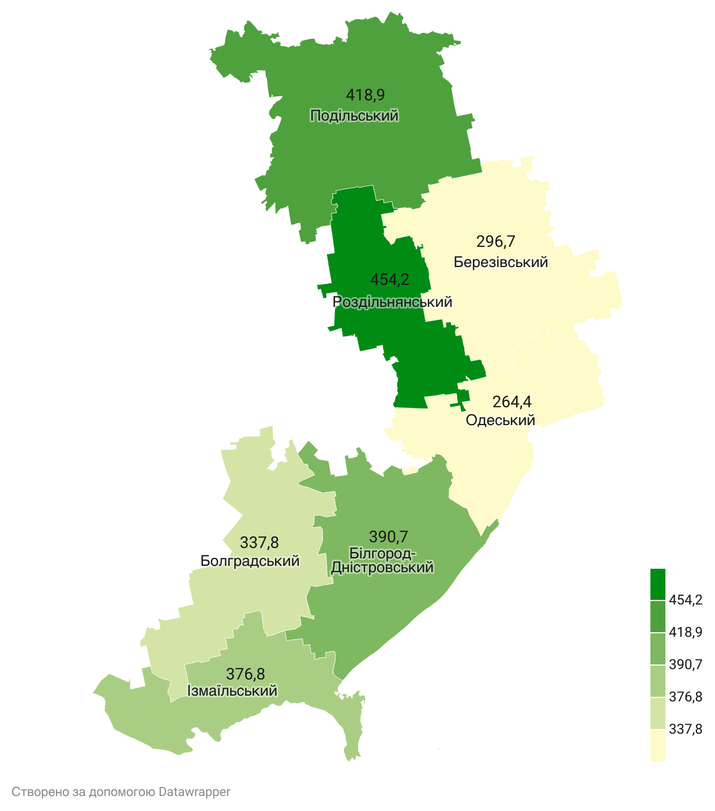
Рис. 3. Розподіл районів по Одеській області за рівнями епідемічної активності на ГРВІ, 16 тиждень 2025 року

2. Гостра респіраторна хвороба COVID-19, спричинена коронавірусом SARS-CoV-2

Протягом звітного тижня за даними рутинного епідеміологічного нагляду серед загальної кількості пацієнтів із ГРВІ зареєстровано 14 пацієнтів, які мали позитивний результат тесту на COVID-19, що на 33,3% нижче рівня минулого тижня. У структурі ГРВІ питома вага захворюваності на COVID-19 становить 0,2%.
Всі випадки COVID-19 на 100 000 населення зареєстровані в Одеському районі (1,0 при обласному інтенсивному показнику 0,6).
Протягом звітного тижня серед дітей віком до 17 років, зареєстровано 3 підтверджених випадки COVID-19, що на 2 випадки більше захворюваності минулого тижня. Питома вага дітей складає 21,4% від загальної кількості захворілих.
Хворі на COVID-19 за медичною допомогою в умовах стаціонару на звітному тижні хворі не звертались.
За даними рутинного епідеміологічного нагляду протягом звітного тижня не було зареєстровано летальні випадки серед осіб, які мали позитивний результат тесту на COVID-19.

3. Вакцинація проти грипу

За 16 тиждень 2025 року в області проти грипу особи не вакцинувались.
З початку епідсезону щеплено проти грипу 3501 осіб, з них із груп ризику – 2172, у т.ч. медичні працівники – 1 460 (рис.3).

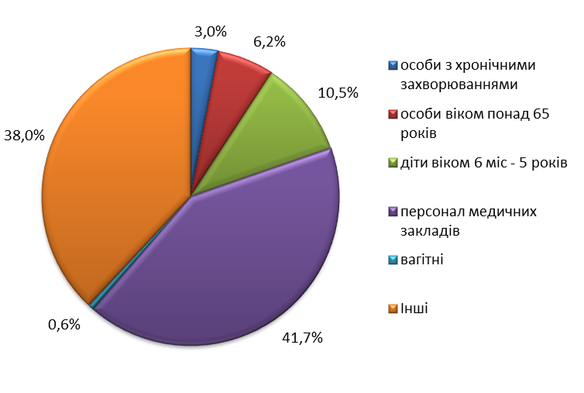
Рис. 3. Питома вага представників груп ризику, які отримали щеплення проти грипу, 40 тиждень 2024 - 16 тиждень 2025 року

Аналіз даних дозорного епідеміологічного нагляду

1. Дозорний епіднагляд за грипоподібними захворюваннями

Дозорний епідеміологічний нагляд за грипом та ГРВІ забезпечують 2 заклади первинної медико-санітарної допомоги (ПМСД) і 1 стаціонарний заклад охорони здоров’я (дозорна лікарні).
За інформацією, що надали 2 заклади ПМСД, протягом 16 тижня 2025 року зареєстровано 39 пацієнтів, клінічний стан яких підлягав визначенню випадку ГПЗ.
Інтенсивний показник захворюваності серед дорослого населення становить 163,1 на 100 000 дорослого населення, показник серед дитячого населення становить 1213,5 на 100 000 дитячого населення.
З-поміж 39 пацієнтів із ГПЗ у 5 (12,8%) було відібрано зразки матеріалів для тестування методом ПЛР на респіраторну групу інфекцій. За результатами лабораторного дослідження у 1 (20%) зразку матеріалу отримано позитивний результат, 2 зразки залишились в роботі (табл. 3).
З початку епідемічного сезону від 929 пацієнтів із ГПЗ лабораторно досліджено 210 (22,6%) зразок матеріалу, отримані позитивні результати у 129 випадках – 61,4%.

2. Дозорний епіднагляд за тяжкою гострою респіраторною інфекцією

За інформацією, що надала дозорна лікарня, упродовж звітного тижня зареєстровано 11 пацієнтів, клінічний стан яких підлягав визначенню випадку ТГРІ. Пропорційний внесок ТГРІ до показника госпіталізації з усіх причин становить 12,2%. Відібрано 5 зразків матеріалу для тестування методом ПЛР на респіраторну групу інфекцій, з яких 1 зразок – позитивний, 3 зразки залишились в роботі. Крім того, з 3 зразків матеріалу, що залишились з минулого тижня – 2 позитивні (табл. 2).
З початку епідемічного сезону з-поміж 160 пацієнтів, клінічний стан яких відповідав ТГРІ, лабораторно досліджено 105 (67,5%) зразків матеріалу. Отримано позитивні результати на віруси респіраторної групи інфекцій в 57 (54,3%) випадках.

Таблиця 2. Результати досліджень зразків матеріалів із дозорних джерел за 1 6 тиждень 2025 року

Показники | Звітний тиждень |  |  |  | Всього за звітний тиждень | Всього з початку сезону
Показники | ГПЗ |  | ТГРІ |  | Всього за звітний тиждень | Всього з початку сезону
Показники | ДП №2 | ЦПМСД №18 |  | МКІЛ | Всього за звітний тиждень | Всього з початку сезону
Кількість досліджених зразків матеріалу | 1 | 4 |  | 5 | 10 | 318
Кількість позитивних зразків,  абс.знач. (%) | 1  100% | 0 |  | 3  60% | 4  40% | 185  58,2%
Кількість вірусів грипу, % від числа  позитивних | 1  100% | 0 |  | 0 | 1  25% | 133  71,9%
A, всього | 0 | 0 |  | 0 | 0 | 68
A не субтипований | 0 | 0 |  | 0 | 0 | 68
A(H1)pdm09 | 0 | 0 |  | 0 | 0 | 0
A(H3) | 0 | 0 |  | 0 | 0 | 0
B | 1 | 0 |  | 0 | 1 | 65
Інші віруси респіраторної групи інфекцій, % від числа позитивних | 0 | 0 |  | 3  100% | 3  75% | 52  28,1%
Парагрип | 0 | 0 |  | 0 | 0 | 1
Аденовiруси | 0 | 0 |  | 1 | 1 | 16
RS-віруси | 0 | 0 |  | 1 | 1 | 7
Риновіруси | 0 | 0 |  | 1 | 1 | 15
Бокавіруси | 0 | 0 |  | 0 | 0 | 0
Коронавіруси OC43, 229E, NL63, HKU1 | 0 | 0 |  | 0 | 0 | 0
Метапневмовіруси | 0 | 0 |  | 0 | 0 | 8
SARS-CoV-2 | 0 | 0 |  | 0 | 0 | 2
Мікст-інфекція (парагрип+риновірус) | 0 | 0 |  | 0 | 0 | 1
Мікст-інфекція (аденовірус+риновірус) | 0 | 0 |  | 0 | 0 | 2

